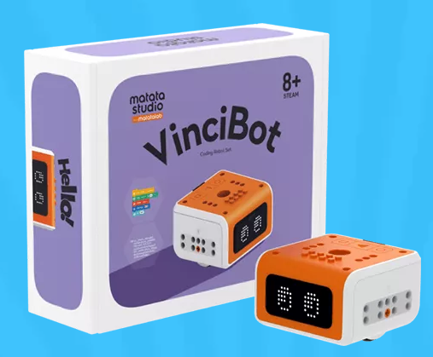
VINCIBOT +8

MatataCode (Vincibot) é unha plataforma de aprendizaxe de programación para nen@s multiplataforma;

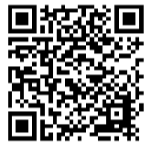
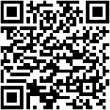
Tabletas ANDROID (apk ou play store)
S.O Android 8 ou superior.
Compatibilidade limitada en teléfoos
Pantalla, mínimo 7 pulgadas
Memoria 8MB de RAM
Almacenamento dispoñible 200MB

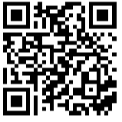
IOS
SO 13 ou posterior
Recomendable IPAD, compatibilidade limitada nos Iphone
Almacenamento dispoñible 200MB

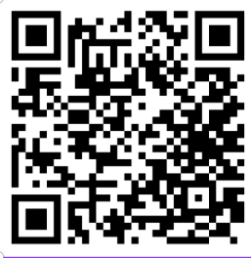
Aplicacións de escritorio tanto para Windows coma Apple

A caixa inclúe:

- VinciBot
- Control remoto
- Libro de desafíos
- Guía do usuario
- Cable USB-C
- Plano doble cara
- Rotulador
- Libros de actividades
CARACTERÍSTICAS

- Matriz de LED (128 LEDs brancos que poden amosar imaxes, números e letras, etc.)
- 6 LED RGB programables
- Altofalantes (Inclúe 21 sons de instrumentos musicais e permite cargar formatos como wav, mp3, etc.)
- Comunicación por infravermellos (1 transmisor, 2 receptores)
- Sensor de luz
- Sensor de son con recoñecemento de voz
- Segue-liñas de 5 vías
- Sensor de cor
- Botón programable
- Sensor de alcance/obstáculos ToF LiDAR (Visión Artificial de profundidade con rango de medición 0.02~3 m)
- Conexión inalámbrica Bluetooth e Wi-Fi ou vía cable USB-C
- Almacenamento USB/USB CDC
- Batería de litio recargable de 1500 mAH (2 horas de tempo de carga para máis de 4 horas de uso).
- Programación
- Alcance de Bluetooth: dentro de 10 m (nun área aberta)
- Tempo de traballo: >=4h
- Armazón do corpo: material ABS respetuoso co medio ambiente, de acordo con ROHS
- Dimensións: 90 x 88 x 59 mm
- Temperatura de funcionamento: 0 a 40º C
- Temperatura de almacenamento:-10 a +55°C
- Tempo de carga [vía adaptador 5V/2A]: 2h

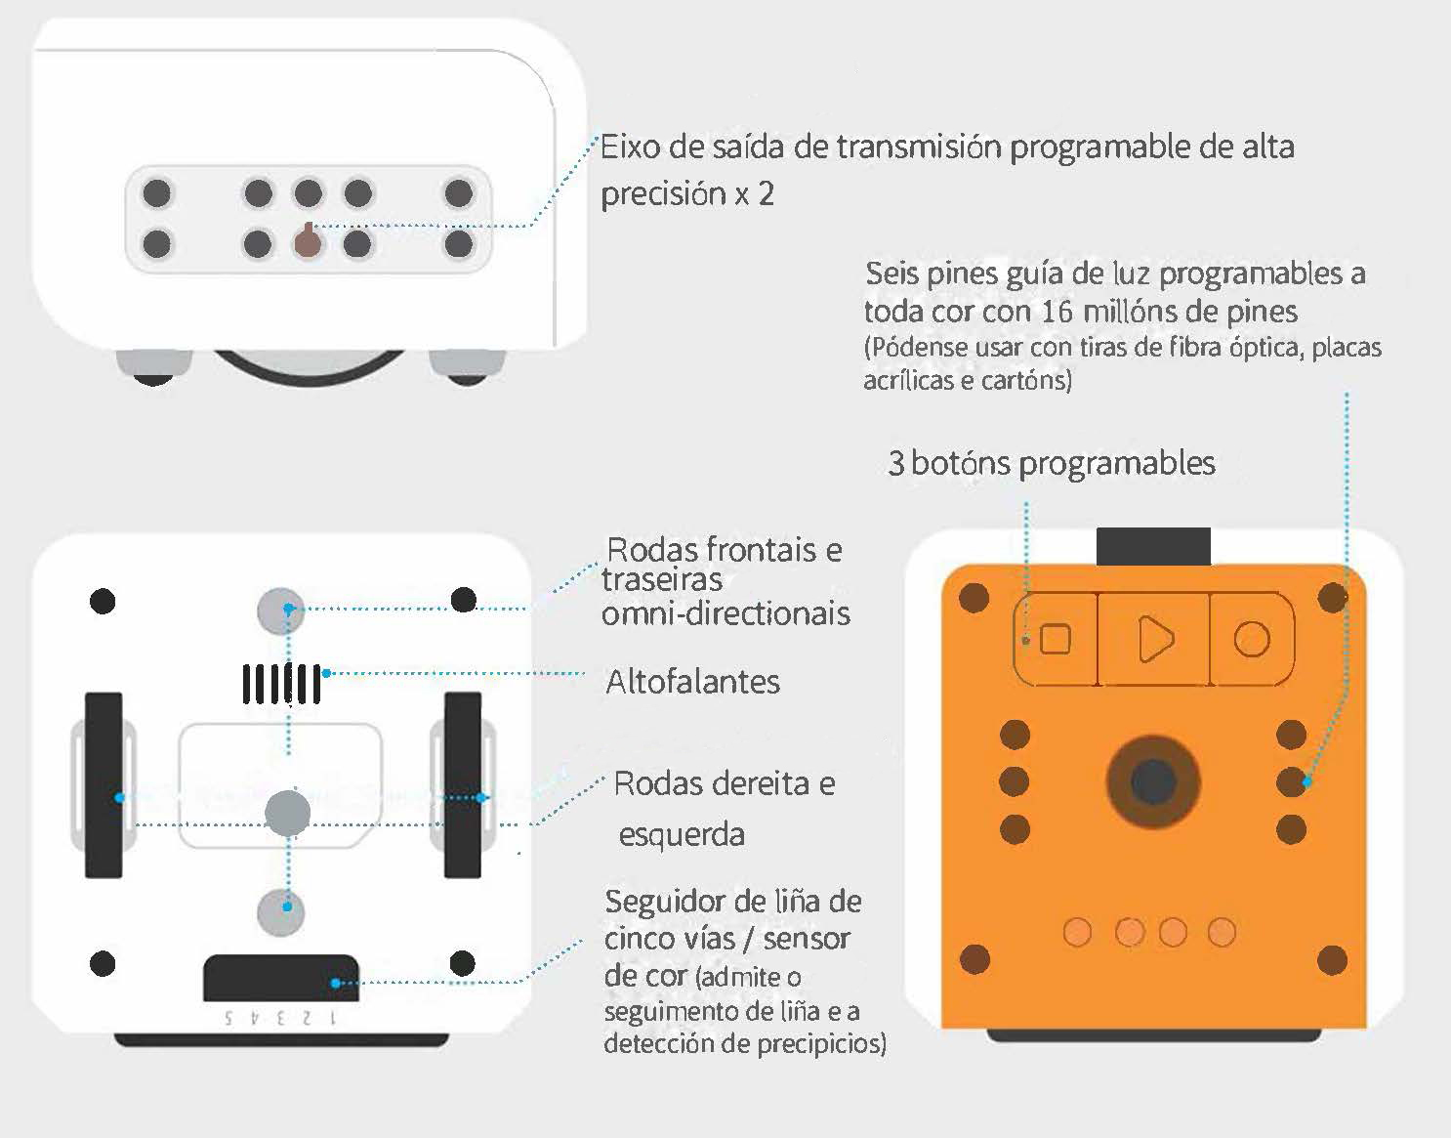
PARTES
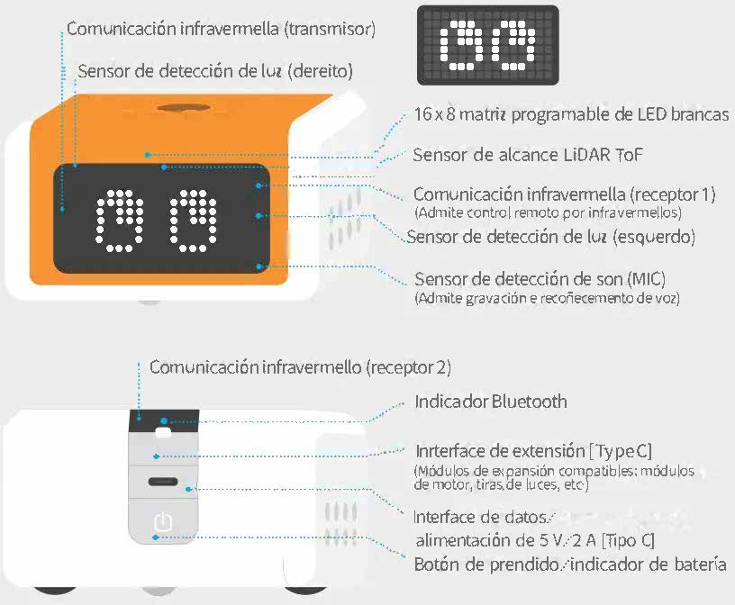
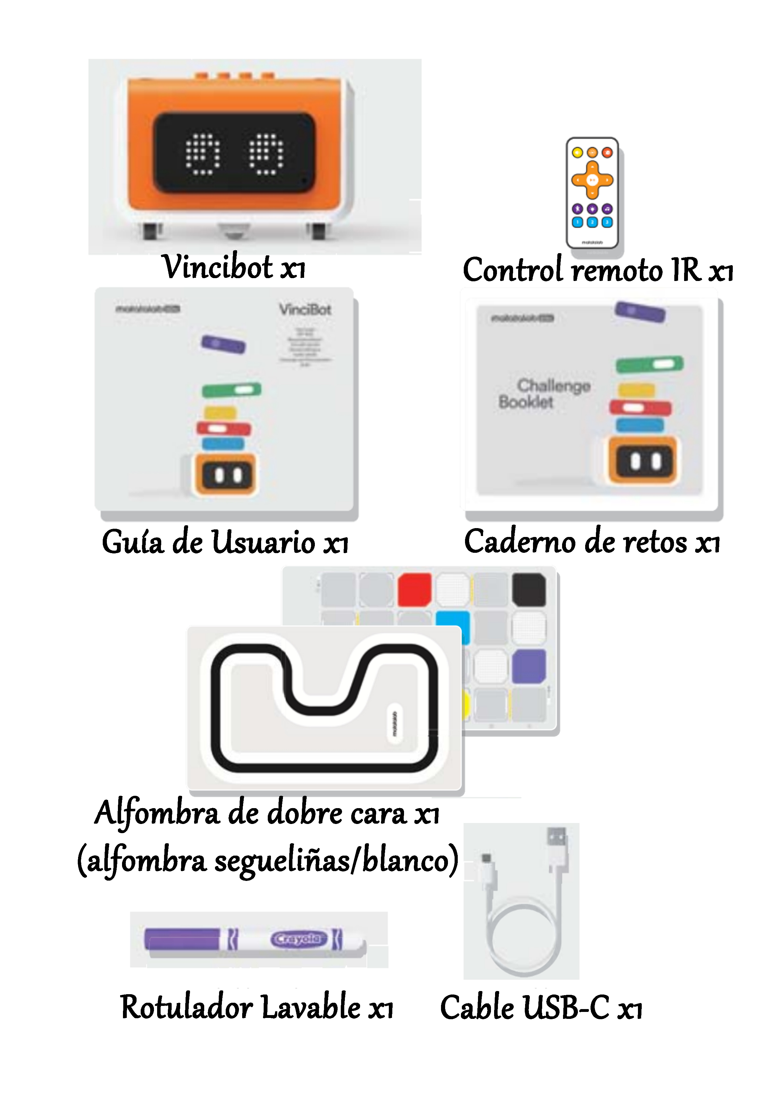
COMPOÑENTES
- VinciBot
- Mando de control remoto
- Guía de usuario
- Alfombra de doble cara
- Rotulador lavable
- Cable de carga USB-C

CONEXIÓN
Podemos conectar o robot por cable USB ao ordenador e tamén por bluetooth.

MODOS
- Modo debuxo: o robot realiza un debuxo automáticamente.
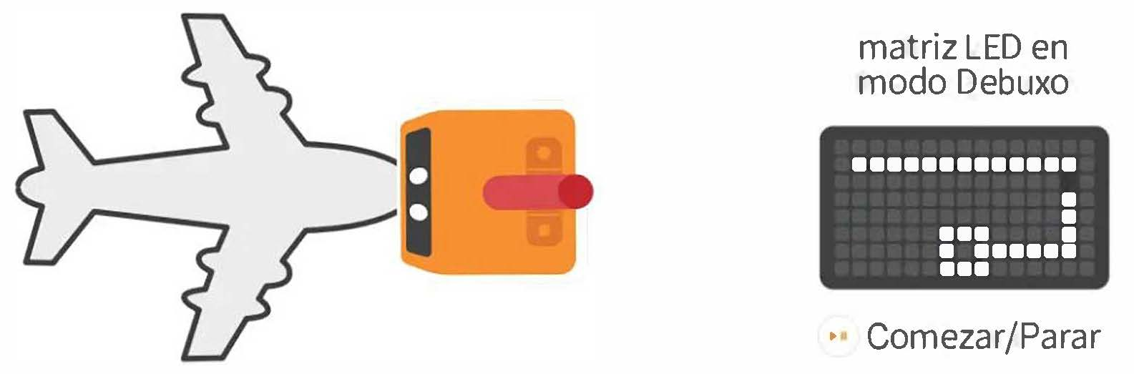

- Modo control remoto: co mando incluido na caixa, podemos empregalo para cambiar a velocidade, a dirección do robot ou axustar o volume. Ademáis permite controlar o robot sobre unha superficie plana e lisa.
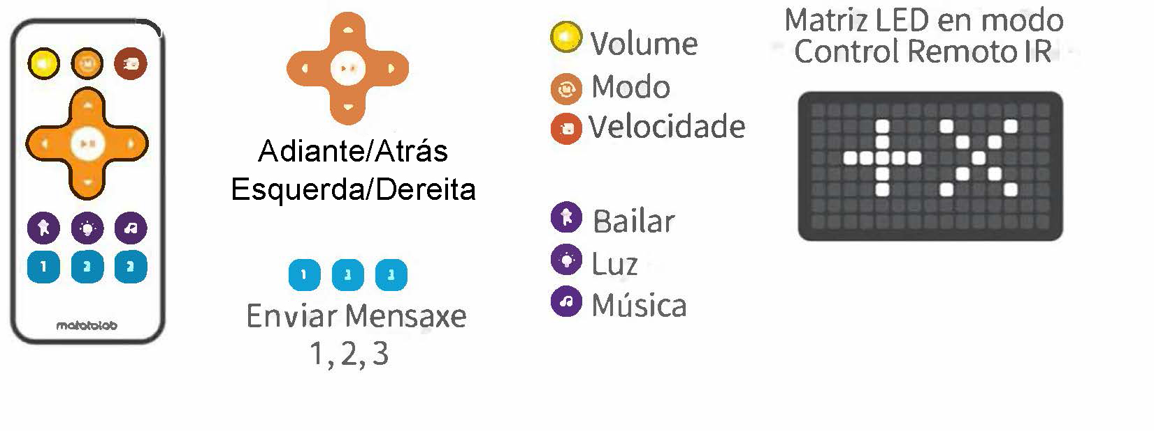
- Modo sigue liñas: o robot móvese automáticamente sobre unha liña negra.
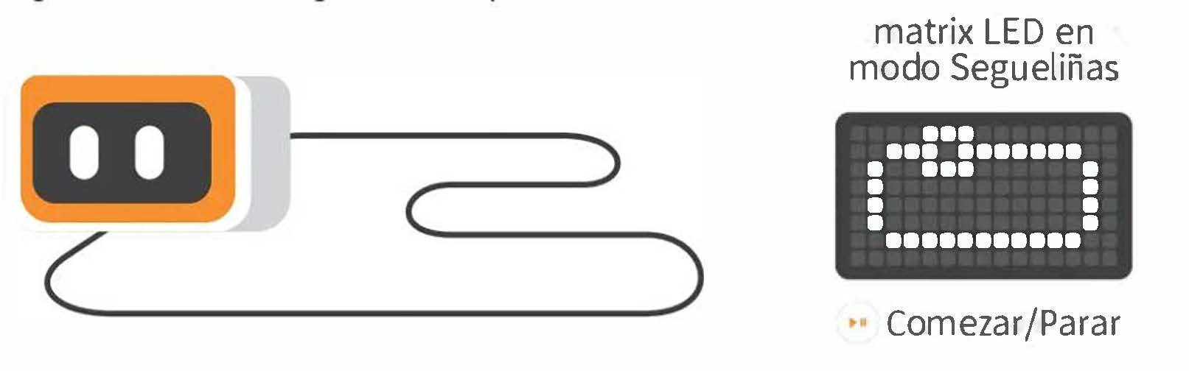

PROGRAMACIÓN
VinciBot admite codificación baseada en bloques e codificación baseada en texto, o que permite aos nenos aprender facilmente a codificar desde o nivel básico ata o avanzado.
Programación en rede:
Podemos programalo a través dunha aplicación en rede para os ordenadores Edixgal.
https://vinci.matatastudio.com/

O robot VinciBot permite executar un programa creado no software «Matatacode (Vinci), que é unha versión modificada do programa «Scratch».Con el poderemos facer que o robot: avance, retroceda, xire, detecte sons, detecte luz, siga liñas e detecte cores na superficie, faga sonar música ou sons, cambiar a pantalla frontal co debuxo que se queira, cambiar a cor dos leds…
O código pode executarse premendo no boton «play» do software ou directamente nalgúns dos botóns físicos que ten o robot.
Podemos executar os programas en tempo real, ou ben cargarlle o programa para que quede «gardado dentro del» e o execute, sen precisar do programa Matatacode
Descargar o software Matatacode:
Dende a seguinte páxina podemos descargar o software para dispositivos Android
ou IOS
https://vinci.matatastudio.com/static/download.html

